THPT CHUYÊN KRÔNG NÔ – ĐẮK NÔNG

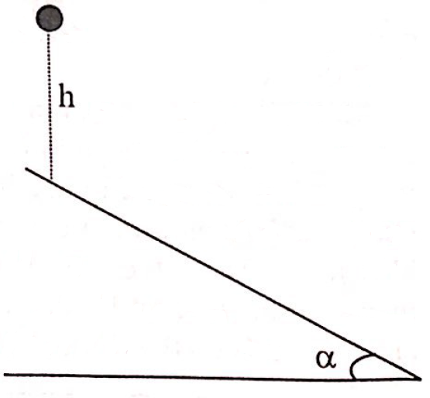
Câu 1: (4 điểm)
Một quả bóng rơi tự do từ độ cao h xuống một mặt phẳng nghiêng góc so với mặt phẳng ngang. Sau khi va chạm tuyệt đối đàn hồi với mặt phẳng nghiêng, bóng lại tiếp tục nảy lên, rồi lại va chạm vào mặt phẳng nghiêng và tiếp tục nảy lên, và cứ tiếp tục như thế. Giả sử mặt phẳng nghiêng đủ dài để quá trình va chạm của vật xảy ra liên tục. Khoảng cách giữa các điểm rơi liên tiếp từ lần thứ nhất đến lần thứ tư theo thứ tự lần lượt là và . Tìm hệ thức liên hệ giữa và
Câu 2: (5 điểm)
Một vật nhỏ có khối lượng m bắt đầu trượt không ma sát từ đỉnh của một chiếc nêm như hình vẽ bên. Biết nêm có khối lượng M, góc nêm là và có thể trượt không ma sát trên mặt phẳng ngang.
a. Xác định gia tốc của m và M đối với mặt đất?
b. Cho chiều dài mặt nêm là L. Tính vận tốc của M ngay sau khi m trượt xuống chân M?
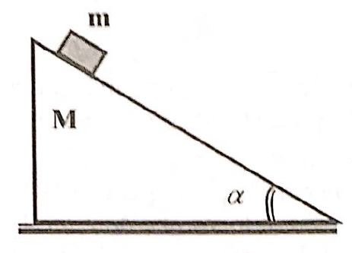
Câu 3: (5 điểm)
Hai máng OA và OB nằm trong một mặt phẳng thẳng đứng và nghiêng góc và so với đường nằm ngang. Một thanh đồng chất MN có trọng lượng P tì lên hai máng như hình vẽ. Bỏ qua ma sát giữa thanh và máng. Ở vị trí cân bằng thanh MN nghiêng góc so với đường nằm ngang. Tìm góc nghiêng theo và ; áp dụng bằng số: .
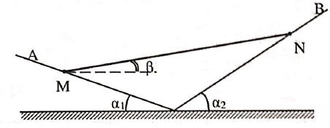
Câu 4: (5 điểm)
Trên mặt phẳng ngang có một bán cầu khối lượng m. Từ điểm cao nhất của bán cầu có một vật nhỏ khối lượng m trượt không vận tốc đầu xuống. Ma sát giữa vật nhỏ và bán cầu có thể bỏ qua. Gọi là góc giữa phương thẳng đứng và bán kính véc tơ nối tâm bán cầu với vật như hình vẽ.
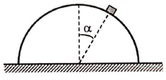
1. Giả sử bán cầu được giữ yên.
a. Dựa vào định luật bảo toàn cơ năng và định luật II Niuton để xác định vận tốc của vật, áp lực của vật lên mặt bán cầu khi vật chưa rời bán cầu, từ đó tìm góc khi vật rời bán cầu.
b. Xét vị trí có . Tìm và các thành phần gia tốc tiếp tuyến và gia tốc pháp tuyến của vật; áp lực của bán lên mặt phẳng ngang khi đó.
2. Giả sử giữa bán cầu và mặt phẳng ngang có ma sát với hệ số ma sát là . Tính giá trị của , biết rằng khi thì bán cầu bắt đầu bị trượt trên mặt phẳng ngang.
Câu 5: (5 điểm)
Một xilanh có chiều dài 2l, bên trong có một pittông có tiết diện S. Xilanh có thể trượt ma sát trên mặt phẳng ngang với hệ số ma sát (hình vẽ). Bên trong xilanh, phía bên trái có một khối khí ở nhiệt độ và áp suất bằng áp suất khí quyển bên ngoài , pittông cách đáy khoảng l. Giữa bức tường thẳng đứng và pit tông có một lò xo nhẹ độ cứng K. Cần phải tăng nhiệt độ của khối khí lên một lượng bằng bao nhiêu để thể tích của nó tăng lên gấp đôi, nếu ma sát giữa xilanh và pittông có thể bỏ qua. Khối lượng tổng cộng của xilanh và pittông bằng m.
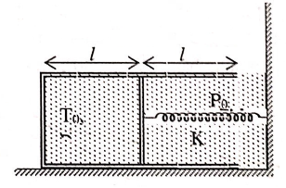
Câu 6: (5 điểm)
Cho một mol khí lý tưởng đơn nguyên tử biến đổi theo một chu trình thuận nghịch được biểu diễn trên đồ thị như hình 3, trong đó đoạn thẳng 1 – 2 là đường kéo dài đi qua gốc tọa độ O và quá trình 2 – 3 là quá trình đoạn nhiệt. Biết .
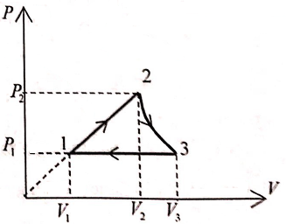
a. Tính các nhiệt độ .
b. Tính hiệu suất của chu trình.

HƯỚNG DẪN GIẢI
Câu 1:
Chọn hệ trục Oxy như hình vẽ
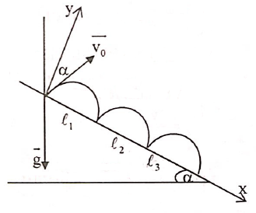
Vận tốc ban đầu của quả bóng sau va chạm lần 1 với mặt phẳng nghiêng là
Do va chạm của bóng và mặt phẳng nghiêng là va chạm đàn hồi nên tuân theo định luật phản xạ gương và độ lớn vận tốc được bảo toàn sau mỗi va chạm.
Vec tơ vận tốc hợp với trục Oy một góc .
Phương trình chuyển động của quả bóng sau lần va chạm đầu tiên là
Sau thời gian quả bóng va chạm với mặt phẳng nghiêng lần thứ hai tại vị trí cách điểm va chạm lần đầu một khoảng . Khi đó ta có
Sau va chạm, vật lại bật lên với vận tốc ban đầu được tính
Phương trình chuyển động của quả bóng sau lần va chạm thứ hai là
Sau thời gian quả bóng va chạm với mặt phẳng nghiêng lần thứ ba tại vị trí cách điểm va chạm lần thứ hai một khoảng . Khi đó ta có
Sau va chạm, vật lại bật lên và tính tương tự ta được thời gian từ lúc va chạm đến lúc bật lên và khoảng cách từ vị trí va chạm lần thứ 3 đến vị trí va chạm lần thứ tư lần lượt bằng
Vậy hệ thức liên hệ giữa và là:
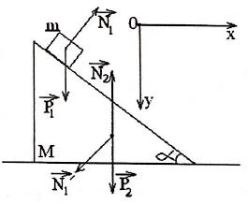
Câu 2:
a. Chọn hệ quy chiếu gắn với mặt đất như hình vẽ.
Gọi gia tốc của m và M lần lượt là và
Phương trình chuyển động của m:
Chiếu lên 0x:
Phương trình chuyển động của M:
Chiếu lên 0x:
Mặt khác theo công thức cộng gia tốc: ( là gia tốc của m đối với M). Chiếu (4) lên ox và oy ta có:
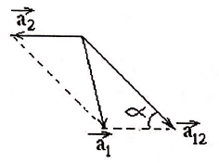
Từ đó suy ra:
Giải hệ (1), (2), (3) và (5) ta được:
Gia tốc của m đối với M:
Gia tốc của m đối với mặt đất: (Với và được tính ở (*))
Gia tốc của M đối với đất sẽ là:
b. Thời gian cần để m chuyển động trên mặt nêm M là:
Vận tốc của M lúc đó:
Câu 3:
- Thanh cân bằng với trục quay qua M:
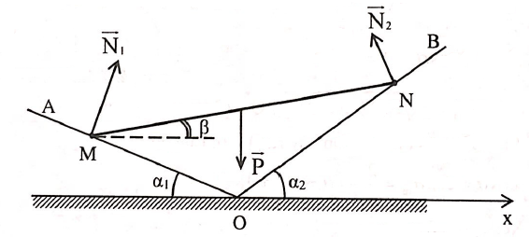
- Thanh cân bằng với trục quay qua N:
Từ (1) và (2) ta có:
- Thanh cân bằng:
Chiếu (4) lên trục Ox ta được:
Từ (3), (5) ta có:
Biến đổi ta được:
Thay vào (6) tìm được
Câu 4:
1. Khi vật trượt trên mặt cầu vật chịu tác dụng của hai trọng lực P và phản lực Q của mặt cầu có tổng hợp tạo ra gia tốc với hai thành phần tiếp tuyến và hướng tâm.
Quá trình chuyển động tuân theo sự bảo toàn cơ năng:
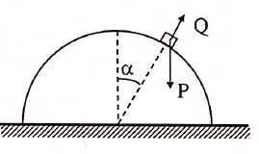
a. Suy ra:
Vật rời bán cầu khi bắt đầu xảy ra Q = 0. Lúc đó:
b. Xét vị trí có :
Các thành phần gia tốc:
Lực mà bán cầu tác dụng lên sàn bao gồm hai thành phần: áp lực N và lực đẩy ngang
2. Bán cầu bắt đầu trượt trên sàn khi , lúc đó vật chưa rời khỏi mặt cầu. Thành phần nằm ngang của lực do vật đẩy bán cầu là:
Ta có:
Thay số:
Câu 5:
Trường hợp 1: . Khi đó xilanh sẽ đứng yên.
Gọi T là nhiệt độ cuối cùng của khối thì:
Từ đó:
Trường hợp 2:
Gọi x là độ nén cực đại của lò xo.
Pittông còn đứng yên chi đến khi
Gọi là nhiệt độ của khối khí tại thời điểm lò xo nén cực đại. là áp suất chất khí trong xilanh ở thời điểm này thì:
- Áp dụng phương trình trạng thái có:
+) Khi thì pit tông bắt đầu dịch chuyển, bắt đầu từ thời điểm này áp suất chất khí trong xilanh là không đổi. Ta có:
Từ đó tìm được:
Câu 6:
a. Quá trình 1 – 2:
Xét quá trình 2 – 3: , suy ra
Xét quá trình 3 – 1:
b. Quá trình 1 – 2:
Quá trình 2 – 3:
Quá trình 3 – 1 có:
Nhiệt lượng khí nhận là:
Hiệu suất của chu trình: tính được

